kalem_bazlı_otomatik_ambalajlama

SAP Easy Access
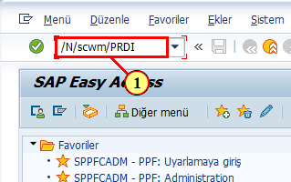
(1) /N/SCWM/PRDI işlem kodu çağırılır

Alnn.teslimatın bakımını yap - depo no.NAİR (zaman dilimi EET)
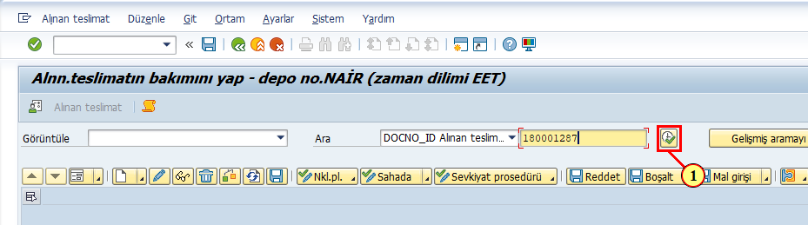
(1) teslimat yazılarak çalıştır öğesine tıklayın

Alnn.teslimatın bakımını yap - depo no.NAİR (zaman dilimi EET)
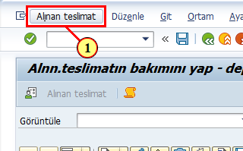
(1) menü öğesine tıklandığında menü öğesi yürütülür.

Alnn.teslimatın bakımını yap - depo no.NAİR (zaman dilimi EET)
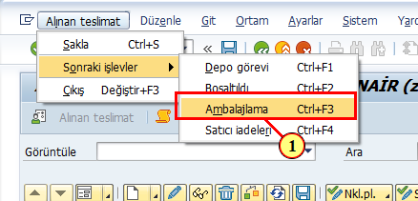
(1) Ambalajlama Ctrl+F3 menü öğesine tıklandığında menü öğesi yürütülür.

İşyeri Alınan teslimat için ambalajlama
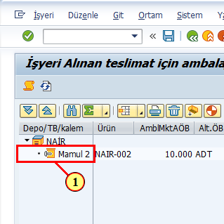
(1) öğesine tıklayın.

İşyeri Alınan teslimat için ambalajlama
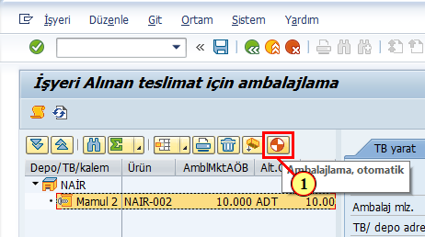
(1) öğesine tıklayın.

İşyeri Alınan teslimat için ambalajlama
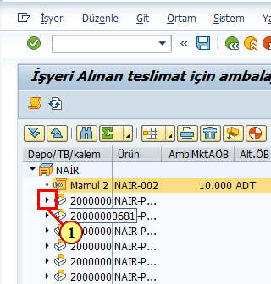
(1) öğesine tıklayın.

İşyeri Alınan teslimat için ambalajlama
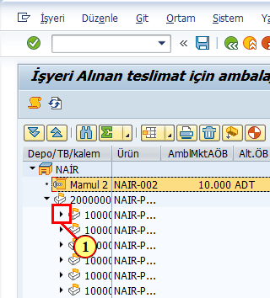
(1) öğesine tıklayın.

İşyeri Alınan teslimat için ambalajlama
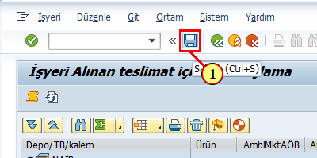
(1) öğesine tıklayın.

İşyeri Alınan teslimat için ambalajlama
